
Від 21-го
грудня
2017 року.
№8
Шкільні

Газета учнів та вчителів Чутівської ЗОШ І-ІІІ ст.
вісті
__________________________________________________________________________________________________________________________________________________
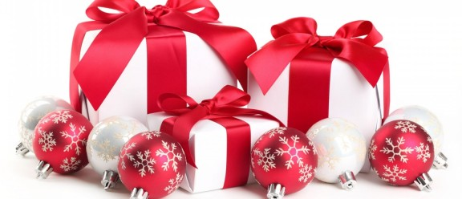
Ось і довгожданий Новий рік! Нехай здійсняться ваші бажання та надії!
Читайте в номері

- Новий Рік
- Традиції Новорічного святкування
- Значення 2018 року за східним гороскопом
- Новорічні вітання

Новий рік – одне з найдавніших і найпопулярніших календарних свят. Це, мабуть, єдина подія, яку протягом століть щорічно відзначають у всіх країнах і на всіх континентах, яку знають, люблять і яку з нетерпінням чекають люди, різні у своїх етно-національних традиціях і релігійних переконаннях.
Незважаючи на те, що Новий рік - одне з небагатьох свят, що об`єднує все людство, за всіх часів у різних народів існували й існують свої традиції зустрічі Нового року та своя святкова атрибутика.
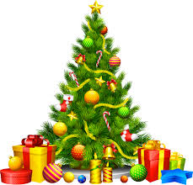
В Україні традиція новорічного святкування має особливо непросту та тривалу історію: наші прадіди у різний час святкували новий рік і в березні, і у вересні, і у січні – та й тепер 2 рази. Трішки детальніше про перипетії новорічних святкувань українців читайте далі.

Серед українського селянства аж до початку XX ст. зберігалися новорічні традиції змішаного язичницько-християнського походження. Новорічні свята вважалися чарівним часом, коли пробуджувалася й ставала небезпечною всіляка нечиста сила. Вірили, що на святках присутні душі померлих родичів, яких також боялися і намагалися умилостивити. Побутувало уявлення про те, що у новорічну ніч відкривається небо і в Бога можна попросити що завгодно. До цієї ночі, як і до свята Івана Купала, приурочені перекази про палаючі гроші та скарби. Дуже довго жила віра в те, що характер новорічного свята впливає на долю всього року. На цьому грунті сформувалися звичаї, обряди, заборони та обмеження, в яких яскраво відбився світогляд хлібороба, його невпевненість у завтрашньому дні, страх перед стихійними силами природи.

Традиційна новорічна обрядовісгь українців – це ціла низка зимових свят, серед яких виділяється період дванадцятидення з кульмінаційними точками 25 грудня (Різдво), 1 січня (Новий рік) і 6 січня (Хрещення) за старим стилем. Навколо цих дат церковного та громадянського календаря протягом віків склався надзвичайно багатий комплекс звичаєвості. Останній день старого і перший день нового року українці відзначали як свята Меланки (Маланки) і Василя. На відміну від Різдва і Хрещення, ці дні не мали важливого значення в релігійному календарі, тому в їхній обрядовості майже не помітно церковних мотивів.
Вечір 31 грудня називали щедрим, або багатим, до нього готували багатий святковий стіл. Тоді ж вдавалися до різноманітних магічних ритуалів. Наприклад, господар підходив з сокирою до дерева, звертаючись до нього: «Як уродиш – не зрубаю, як не вродиш – зрубаю» – і тричі легенько торкався сокирою стовбура. Наслідком цих дій мав бути рясний урожай фруктів. Щоб улітку позбутися гусені, тричі оббігали садок босоніж тощо.

Побутували численні новорічні прикмети й ворожіння. На Полтавщині у новорічну ніч дивилися на хмари: якщо вони йшли з півдня, вірили, що буде врожай на ярину, якщо з півночі – на озимину. Тієї ж ночі намагалися дізнатися, які зернові будуть найбільш урожайними наступного року. Для цього надворі лишали пучечки пшениці, жита, ячменю, вівса та ін. Вважалося, що краще вродить та культура, на яку впав іній. Яскраво ігровий характер мали ворожіння про шлюб.
Специфічними складовими традиційного українського новоріччя були величальні обходи й поздоровлення (щедрування, засівання), рітуальний обмін вечерею, обряди та ігри з масками («Маланка», «Коза») та ін. Деякі з них широко побутують й донині.
В Україні традиційним святковим символом на Новий рік тривалий час була не зелена ялинка, а «дідух». Виготовляли його з кулів або з першого зажинкового снопа. Кільканадцять пучків, окремо обплетених соломинками, ув'язували в пишний вінок. Знизу робили розгалуження, щоб «дідух» міг стояти. Верхівка новорічного вінка нагадувала конусоподібний сніп з колоссям. Гілки «дідуха» — за них правили зібрані докупи пучки, що зверху відповідно розгалужувались, — обрамлювали кольоровими стрічками, паперовими чи засушеними квітами, кожен на свій смак. У світлиці його ставили напередодні багатої куті. Свою обрядову роль він виконував протягом усіх різдвяних свят. Дідух символізував спільного предка.

Значення 2018 року за східним гороскопом

За східним календарем, з 16 лютого символом 2018 року стане жовтий земляний Собака. Читайте в нашому матеріалі про те, як зустрічати цей Новий рік, наскільки успішним він буде і що станеться в різних сферах життя.
Собака символізує доброту, мудрість, справедливість, відданість, але він також завжди готовий стати на захист, якщо того вимагають обставини. З цього робимо висновки, що новий 2018 рік буде дуже різним. У цілому ж, це буде мирний, спокійний і стабільний період.
Зустрічайте рік жовтого земляного Собаки у вузькому сімейному колі за щедро накритим столом. І не забудьте загадати найзаповітніше бажання, в рік Собаки воно обов’язково здійсниться!
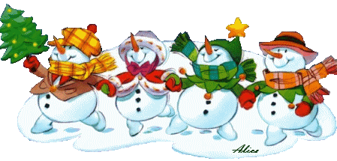


В це казкове свято світ навколо стає яскравішим, очі світяться від захоплення, а в житті відбуваються приємні і незабутні пригоди. Так нехай примножаться
казкові миті у Вашому житті, у
новорічну ніч до вас доторкнуться
чари, і всі Ваші бажання обов’язково збудуться.
***

З приходом нового року люди дають нові обіцянки, змінюються. Нехай зміни в серцях відбуваються лише в кращу сторону! Давайте прикрасимо світ, ставши кращими, ніж були в минулому році. Змінюючись самі, ми міняємо світ! Бажаю позитивних змін у цьому році!
***
Сьогодні ми з радістю розлучаємося з минулим роком. Нехай залишаться в минулому всі негативні моменти, які ми пережили. Попереду нові досягнення та незабутні враження! Давайте в новорічну ніч разом загадаємо найпотаємніші бажання. Зі святом!
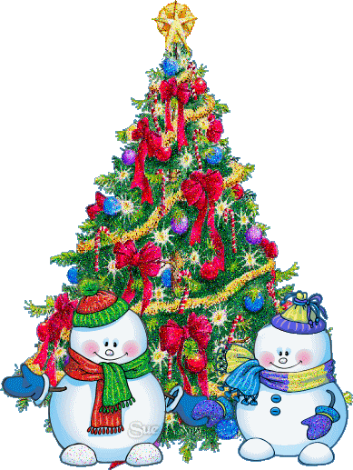

Над випуском працювали:
Журналісти: Вороб’єнко Ярослав, Туль Назар
Редактори: Пасько Руслана
Відповідальні: Роспопова Людмила, Маслак А.С.

